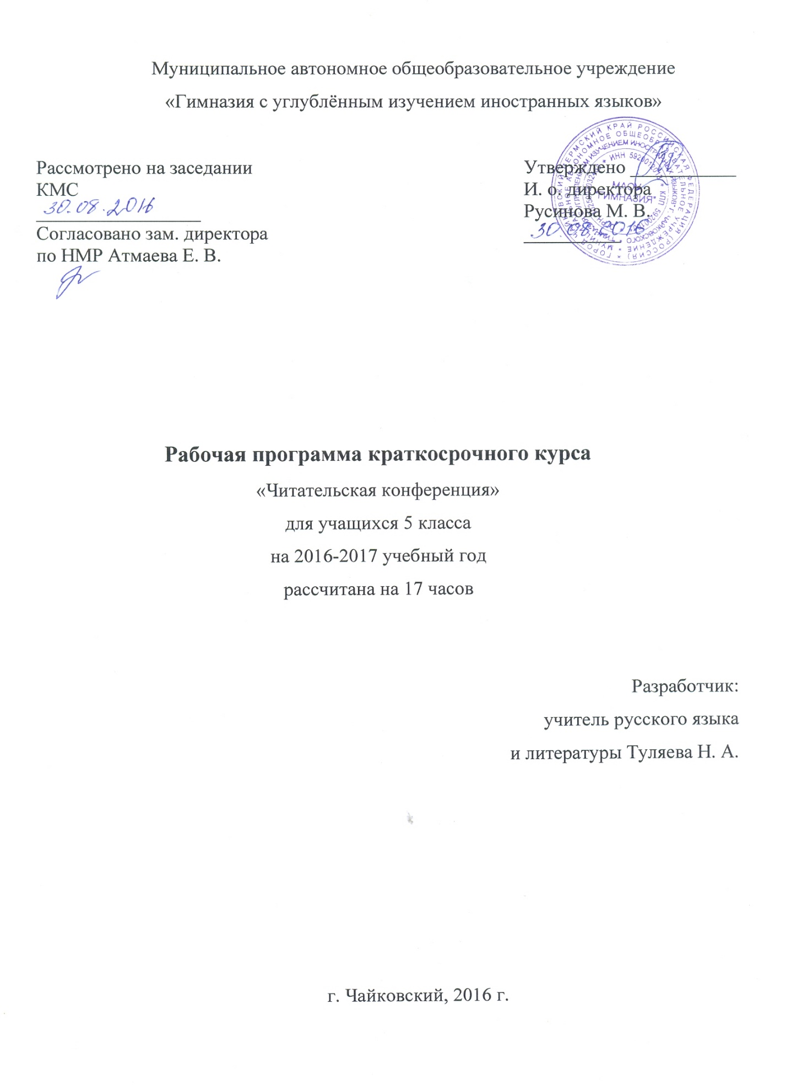

Пояснительная записка
Программа курса разработана в соответствии с требованиями Федерального государственного образовательного стандарта.
Программа учитывает возрастные, общеучебные и психологические особенности школьника.
На сегодняшний день меняется представление о читательской грамотности. Если раньше читательские умения заключались в формулировке «прочти и перескажи», то сейчас ученикам необходимо «найти и использовать» нужную информацию. То есть под читательской грамотностью понимается способность человека понимать и использовать письменные тексты, размышлять о них и заниматься чтением для того, чтобы достигать своих целей, расширять свои знания и возможности, участвовать в социальной жизни.
Выявлены следующие тенденции:
-Российские четвероклассники (по данным PIRLS 2001 и 2006 годов) обладают чрезвычайно высоким уровнем готовности к чтению для обучения.
-Основное чтение для обучения (прежде всего – обучение по учебникам истории, географии, биологии и пр.) начинается в 5-7 классах.
-Учащиеся 7 класса не успешны в номинации «Смысловое чтение» метапредметной олимпиады.
-К 9-10 классу (по данным PISA 2000, 2003, 2006, 2009 годов) читательская грамотность российских учащихся оказывается существенно ниже мировых стандартов.
-Логично предположить, что на переходе из начальной в основную школу должны быть обеспечены педагогические условия, превращающие готовность учащихся к чтению для обучения в читательское умение, обеспечивающее самообучение выпускников за порогом школы.
Данная программа рассчитана на детей 10 -11 лет. Режим занятий обучения -2 часа в неделю, всего 17 часов.
Цель программы:
Формирование у учащихся способности к пониманию текстов разной сложности и расширение круга своего чтения через разные стратегии работы с текстами.
Стратегии работы с текстами:
Предчтение:
-Ориентиры предвосхищения содержания;
- мозговой штурм;
- поставь проблему, предложи решение;
-рассечение вопроса;
-прогноз и впечатление;
- алфавит за круглым столом.
Чтение:
- путешествие по главе книги;
- чтение с вопросами;
- чтение с остановками;
- стратегия обучения решать проблему «Фишбон», ИДЕАЛ и «Мозаика проблем»;
Постчтение (рефлексивно-оценивающий этап)
- Паутина обсуждения;
-Пирамида фактов;
- граф-схема текста;
- карта межпредметных связей;
- синквейн.
Планируемые результаты:
По окончании изучения учебного курса обучающиеся смогут:
- интерпретировать прочитанный текст;
- создавать письменные литературно-критические тексты (отзывы, комментарии);
- выразительно читать прозаические и стихотворные произведения;
- давать критическую оценку собственного чтения и чтения одноклассников;
- давать критическую оценку детского творчества в процессе коллективного обсуждения и письменных индивидуальных отзывов;
- выражать собственную точку зрения на поставленные в художественном произведении нравственные проблемы и их решение автором;
- самостоятельно ставить художественной задачи внутри заданной темы и выбирать выразительные средства их решения;
- создавать произведения разных жанров: эссе, сценарии, диаманты, синквейны, поэмы жизни и др.;
- вступать в письменную дискуссию со сверстниками по поводу прочитанных текстов;
- комментировать, редактировать и оценивать созданные самостоятельно и другими участниками тексты;
- использовать средства ИКТ для презентации своего читательского опыта;
- осуществлять рефлексию своего читательского опыта.

Календарно-тематическое планирование
Читательская конференция, 5 класс
Сроки | Мероприятия | Кол-во часов
1 неделя | Образовательное событие «Погружение в курс «Читательская конференция» | 2 ч.
2 неделя | Парное чтение. Чтение с вопросами. | 2 ч.
3 неделя | Чтение с остановками. Чтение рассказа  Л. Улицкой «Дезертир». | 2 ч.
4 неделя | Стратегия обучения умению решать проблему. Работа с научно-популярными текстами. | 2 ч.
5 неделя | Стратегии работы с объёмными текстами. | 2 ч.
6 неделя | Инсценирование книги Д. Пеннака «Глаз волка». | 2 ч.
7 неделя | Образовательное событие «Отзыв о книге. Требования к творческой работе» | 2 ч.
8 неделя | Образовательное событие «Я хочу рассказать вам о книге» | 2 ч.
9 неделя | Рефлексия читательского опыта | 1 ч.
 | ИТОГО | 17 часов

